Lê Tuấn Thành
1250080176
12_ĐHCNTT4

Bài tập 1

1.Tạo bảng và thêm dữ liệu mẫu
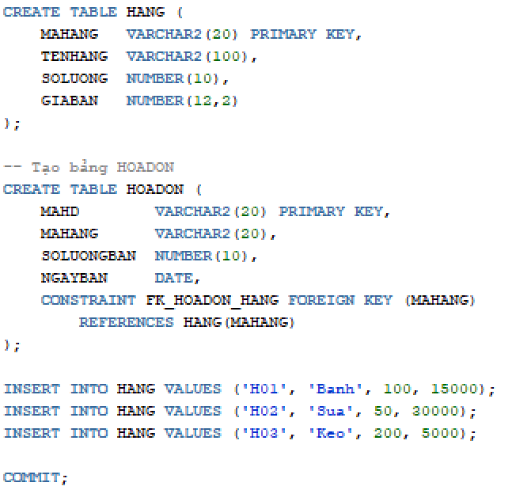

Câu 1: – Trigger INSERT trên bảng HOADON
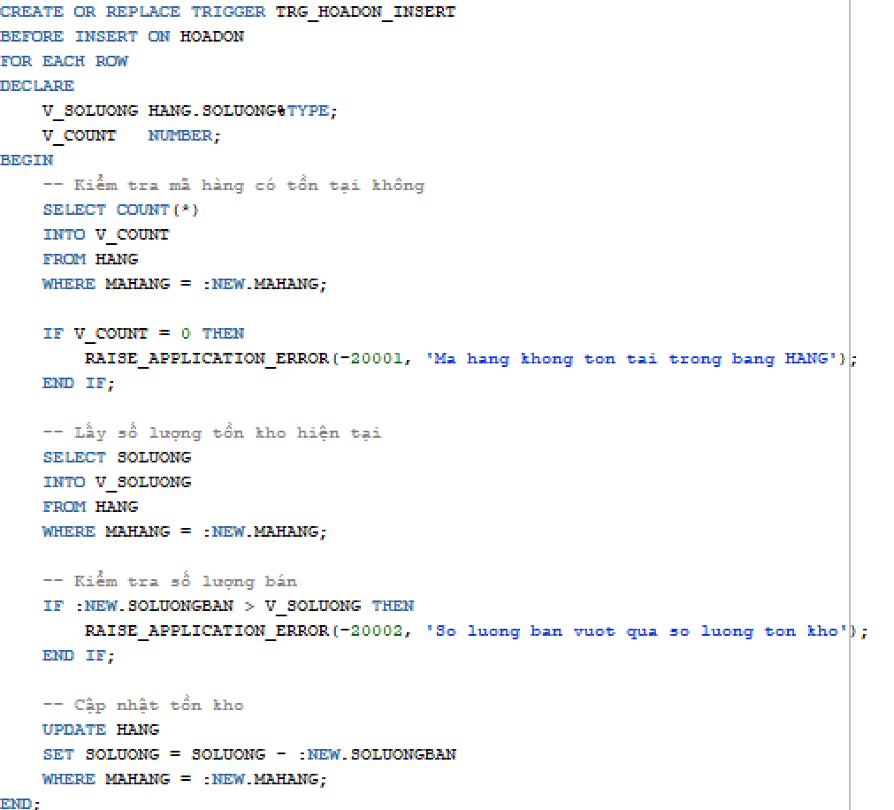
Gọi Trigger:
Test thêm dữ liệu:
Xem kết quả:
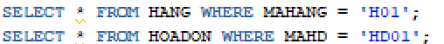
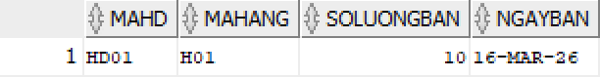

Câu 2: – Trigger DELETE trên bảng HOADON
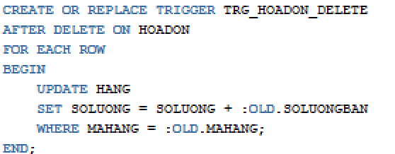
Gọi Trigger:
Trước khi xóa:
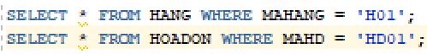
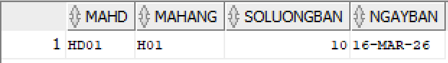
Thực hiện lệnh xóa:
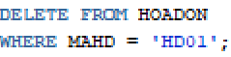
Sau khi xóa:
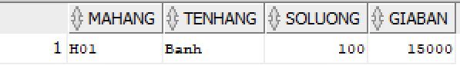

Câu 3: – Trigger UPDATE trên bảng HOADON
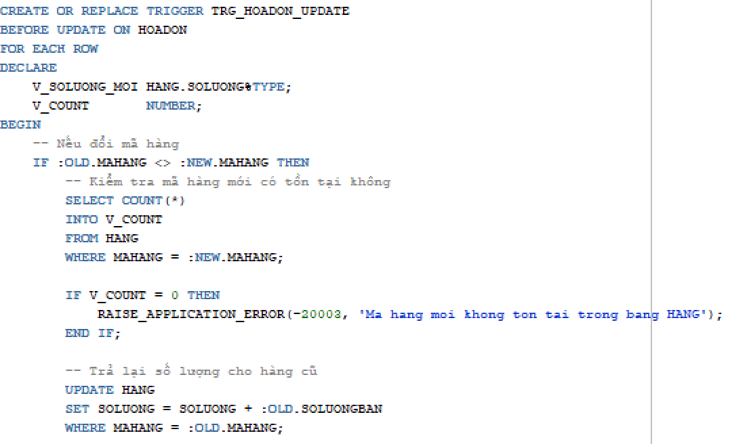
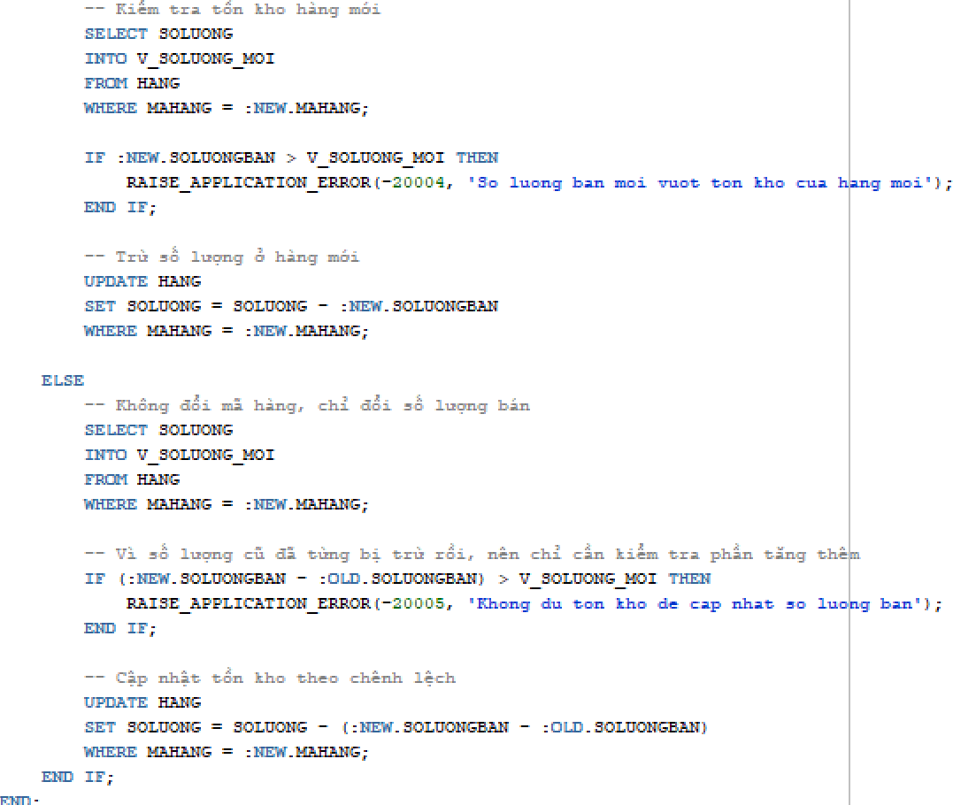

Gọi Trigger
Test cập nhật số lượng bán:
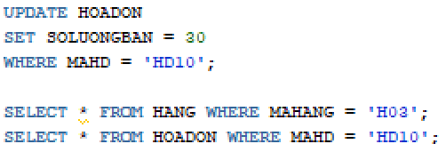
Kết quả
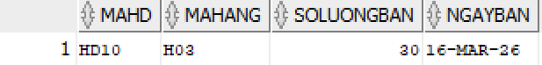

Bài tập 2

Câu 1: Trigger trg_nhatkybanhang_insert
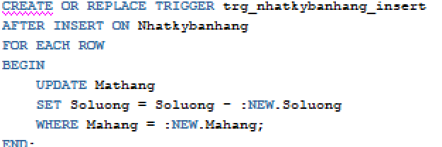
Test
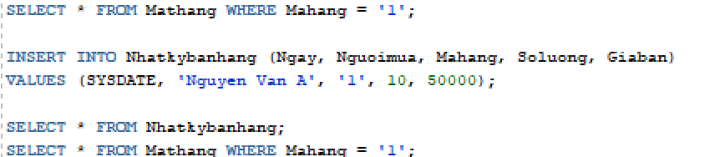
Kết quả
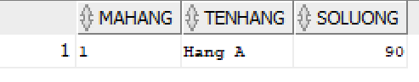

Câu 2: Trigger trg_nhatkybanhang_update_soluong
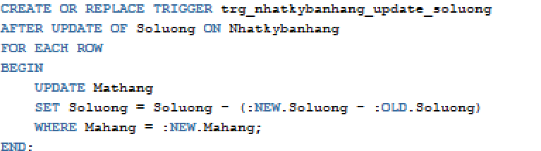
Test
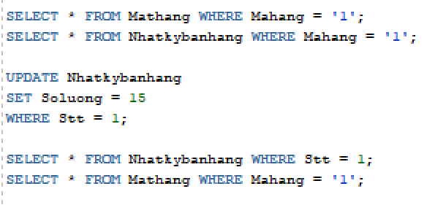
Kết quả:
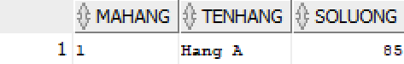

Câu 3: Trigger INSERT có kiểm tra số lượng hợp lệ
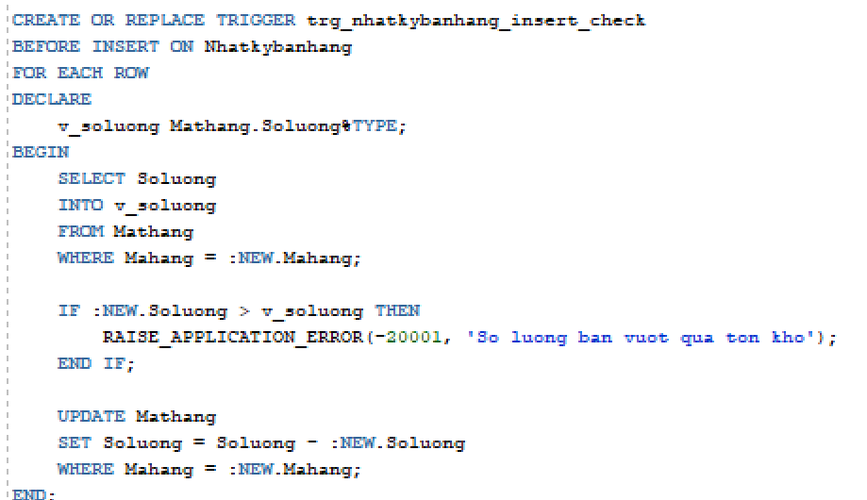
Test
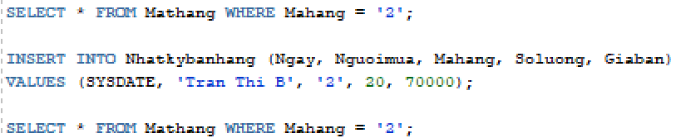
Kết quả
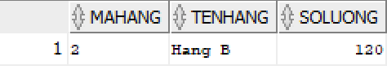

Câu 4: Trigger UPDATE kiểm soát số dòng (Compound Trigger)
Tạo package biến đếm
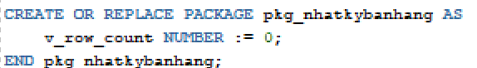
Tạo Trigger
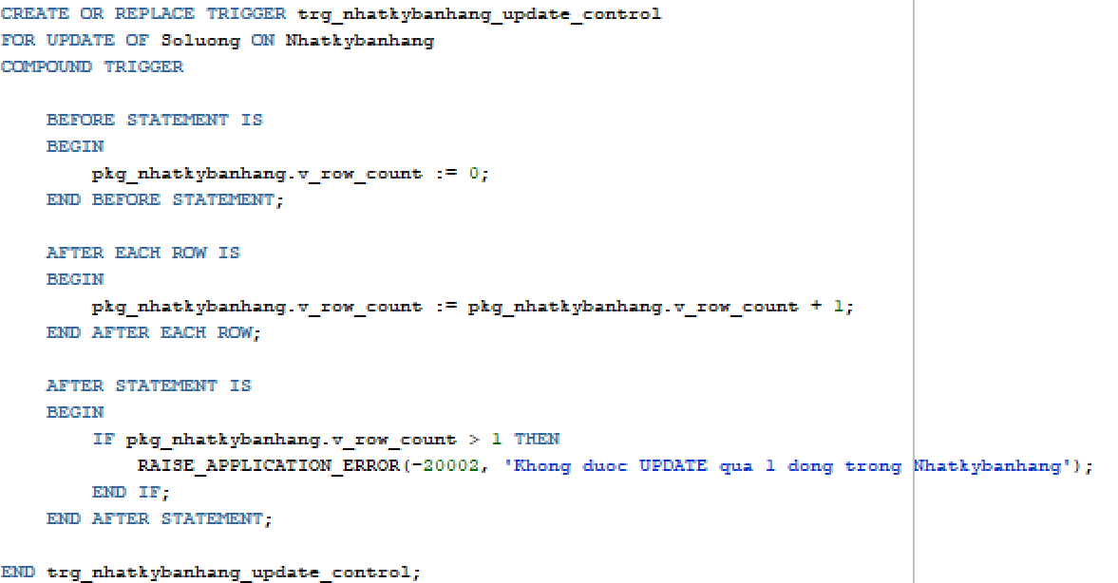
Test
